Специальные предложения!
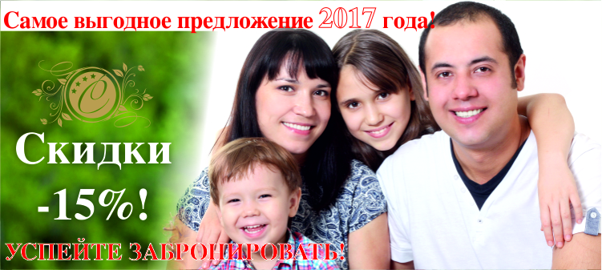
При бронировании путевки с санаторно-курортным лечением в период с 01 марта по 30 июня 2017 года сроком от 10 дней санаторий «Солнечный» предлагает скидку 15%, при этом 10% от стоимости путевки Вы получаете в подарок на дополнительные медицинские услуги.*
* Распространяется на все категории номеров кроме «Эконом».

Специальное предложение при заезде двух взрослых и ребенка в номер категории «Студия» и «Люкс» на период от 10 дней!*

- При размещении в номере категории « Студия» двух взрослых, ребенок до 8 лет размещается бесплатно;
- При размещении в номере категории « Люкс» двух взрослых, ребенок до 8 лет размещается бесплатно.
Ребенку от 8 до 14 лет предоставляется СКИДКА 50%.

Внимание

Раннее бронирование
- Действительно при 10% предоплате;
- При предварительном бронировании.
- от 2 месяцев, скидка — 5%;
- от 3-х месяцев, скидка — 7%;
- от 4-х месяцев, скидка — 10%.

